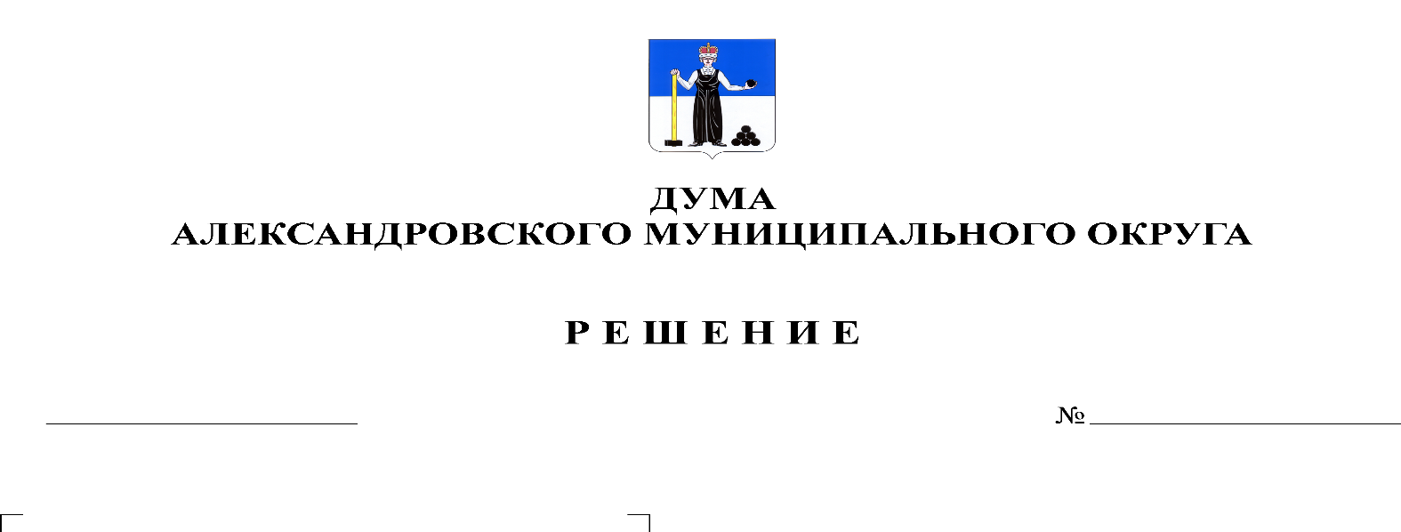
О внесении изменений в Порядок выдвижения, внесения, обсуждения, рассмотрения инициативных проектов, а также проведения их конкурсного отбора в Александровском муниципальном округе Пермского края, утвержденный решением Думы Александровского муниципального округа № 317 от 25.08.2022
320
31.08.2022

В соответствии со статьей 26.1 Федерального закона от 06.10.2003 № 131-ФЗ «Об общих принципах организации местного самоуправления в Российской Федерации», Законом Пермского края от 02.06.2016 № 654-ПК «О реализации проектов инициативного бюджетирования в Пермском крае», постановлением Правительства Пермского края от 10.01.2017 № 6-п «Об утверждении Порядка предоставления субсидий из бюджета Пермского края бюджетам муниципальных образований Пермского края на софинансирование проектов инициативного бюджетирования в Пермском крае», Уставом Александровского муниципального округа Пермского края, Дума Александровского муниципального округа
решает:
1. Внести в Порядок выдвижения, внесения, обсуждения, рассмотрения инициативных проектов, а также проведения их конкурсного отбора в Александровском муниципальном округе Пермского края, утвержденный решением Думы Александровского муниципального округа № 317 от 25.08.2022 следующие изменения:
1.1. пункт 4.8 раздела IV «Проведение конкурсного отбора» дополнить абзацем 4 следующего содержания:
«Размер субсидии, распределяемый на конкурсном отборе по группе 2 (инициативные проекты, поступившие от органов ТОС), составляет то количество процентов, которое соответствует проценту численности населения населенного пункта на территории которого предполагается реализация внесенного инициативного проекта от общей численности населения Александровского муниципального округа Пермского края. Данные по численности населения должны соответствовать последним официальным данным Росстата.».
2. Опубликовать настоящее решение в газете «Боевой путь» и в сетевом издании официальный сайт Александровского муниципального округа Пермского края (www.aleksraion.ru).
3. Настоящее решение вступает в силу со дня его официального опубликования.

Председатель Думы
Александровского муниципального округа Л.Н. Белецкая

Глава муниципального округа-
глава администрации
Александровского муниципального округа О.Э. Лаврова

